

organizator:

OSNOVNA I SREDNJA GLAZBENA ŠKOLA «MIRKOVIĆ», s pravom javnosti

Andrije Štangera 67, 51410 Opatija, tel: 051 701 390 fax: 051 701 391

e-mail: mirkovic.school@gmail.com

u suradnji:


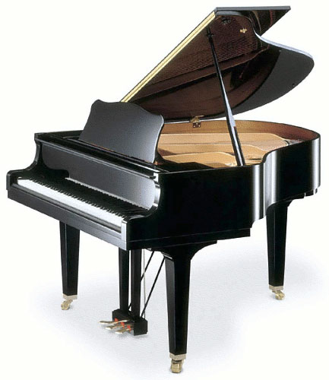
KONCERT

Osnovna i srednja

glazbena škola

«Mirković»
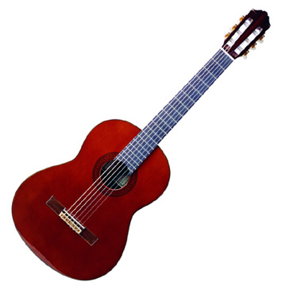

Villa Angiolina
Opatija

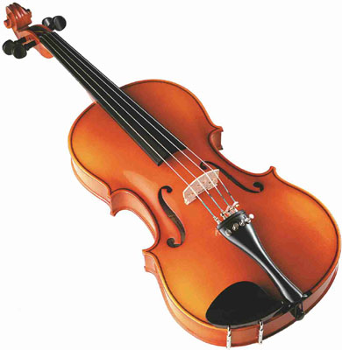
četvrtak, 18.02.2010.
u 18,00 sati

PROGRAM:

ANTONIO JURKOVIĆ, 1. raz. – glasovir
P. Hadijev: Mali preludij

LUKAS FARINA, tečaj – glasovir
O. Ber: «Tamna šuma»
D. Türk: «Veseli Hans»

SILVESTAR PULIĆ, 1. raz – glasovir
W.A.Mozart: Menuet

ESENIJA SHKUNNIKOVA, 1. raz. – glasovir
W. A. Mozart: Varijacije na temu iz opere «Čarobna frula»

VITO TUHTAN, 1. raz. – gitara
Tristana

NIKOLINA MARIČIĆ, 3. raz. – glasovir
A. Loeschhorn: Etida op. 52 br.6

NORA REINIĆ, 3. raz. – glasovir
C. Gurlitt: Menuet op. 224 br.2
A. Loeschhorn: Etida op. 65 br.18

MARIN LOVASIĆ, 4. raz. – glasovir
W.A. Mozart: Bečka sonatina

IVAN JURKOVIĆ, 6. raz. – gitara
Carcassi: Etida br. 16

NIKOLINA MARIČIĆ, 3. raz. – violina
Lj. Kuntarić: «Molitva na Vuzem»
Ch. Dancla: EtIda «Bariolage»
A. Vivaldi: Koncert op. 3 br. 6, a-mol, II i III stavak

BRANKO DAČIĆ, 6. raz. – glasovir
J.S. Bach: Dvoglasna invencija a-mol, br. 13

IVAN MODRIĆ, 3. raz. – harmonika
J.S. Bach: Bourre

VALENTINA KOŠMERL, 6. raz. – violina
N. Paganini: Rondò brilliante

ALIDA MIRKOVIĆ, 2. raz SGŠ - violina
A. Komarovski: Etida
L. Spohr: Koncert op. 2 br. 2, d-mol, I stavak
D. Pejačević: Romanca op. 22

Nastavnici:
glasovir: Natalija Maričeva
gitara: Luka Totar
violina: Eleonora Bruk
harmonika: Mihalj Ivković

Posebno se zahvaljujemo

gostujućoj profesorici Jovki Yordanovoj,

s Centralne muzičke škole koja djeluje pri

Konzervatoriju “P.I. Čajkovski” u Moskvi,

na pedagoško stručnom radu s učenicima klase violina

Glazbene škole “Mirković”

